港南区連合町内会長連絡協議会９月定例会
日 時 令和２年９月１８日（金）午後３時００分～
場 所 港南区役所６階６０１，６０２会議室
１ 報告事項
（１）新型コロナウイルス感染症に対する港南区の取組について
（２）警察関係（防犯・交通事故情報）
（３）消防関係（火災・救急状況等報告）
２ 依頼事項
（１）自治会町内会・地区連合町内会アンケート調査へのご協力について【市連】
（２）自治会町内会役員の表彰について
（３）赤い羽根共同募金運動及び年末たすけあい募金運動の実施について
３ 情報提供
（１）リーフレット「横浜市の水道事業の現状と今後の方向性」の全戸配布について【市連】
（２）港南公会堂及び港南土木事務所整備工事の工期延長について
（３）横浜ＩＲ（統合型リゾート）について【市連】
（４）第４期港南ひまわりプラン（素案）区民意見募集について
（５）高齢者インフルエンザ事業における自己負担額の無償化について
（６）令和２年度港南区読書活動推進講演会の開催に伴うチラシの掲示について
（７）第１回港南区協働による地域づくり推進協議会の開催報告について
（８）コロナ禍での自治会町内会活動について【市連】
（９）新型コロナウイルス感染症拡大防止への対応にかかる地域活動推進費補助金の
取扱いについて
（１０）自治会町内会館利用における新型コロナウイルス感染症対策について
（１１）新たな劇場整備の検討状況等について【市連】
（１２）災害用備蓄食料の更新に伴う無償配布について【市連】
（１３）令和２年度自治会町内会講習会について【市連】
（１４）こうなん子どもゆめワールド開催に伴うチラシ掲示について
（１５）「今日から健康アクションチャレンジ！！２０２０」について
（１６）令和２年度上半期広報紙配布謝金について
（１７）令和２年度港南区社会福祉協議会会長顕彰受賞者の決定について
（１８）港南区社会福祉協議会「助成金」の助成状況について
（１９）市民意見募集の実施について
・（仮称）横浜市空家等の適切な管理に関する条例案の骨子に係るパブリックコメン
トの実施について【市連】
（２０）表彰情報について
・横浜環境行動賞「ヨコハマ３Ｒ夢」推進者表彰
４ 各種広報紙・チラシ等の配布・回覧・掲示
５ 区連長活動報告
６ 各団体活動報告

１ 報告事項
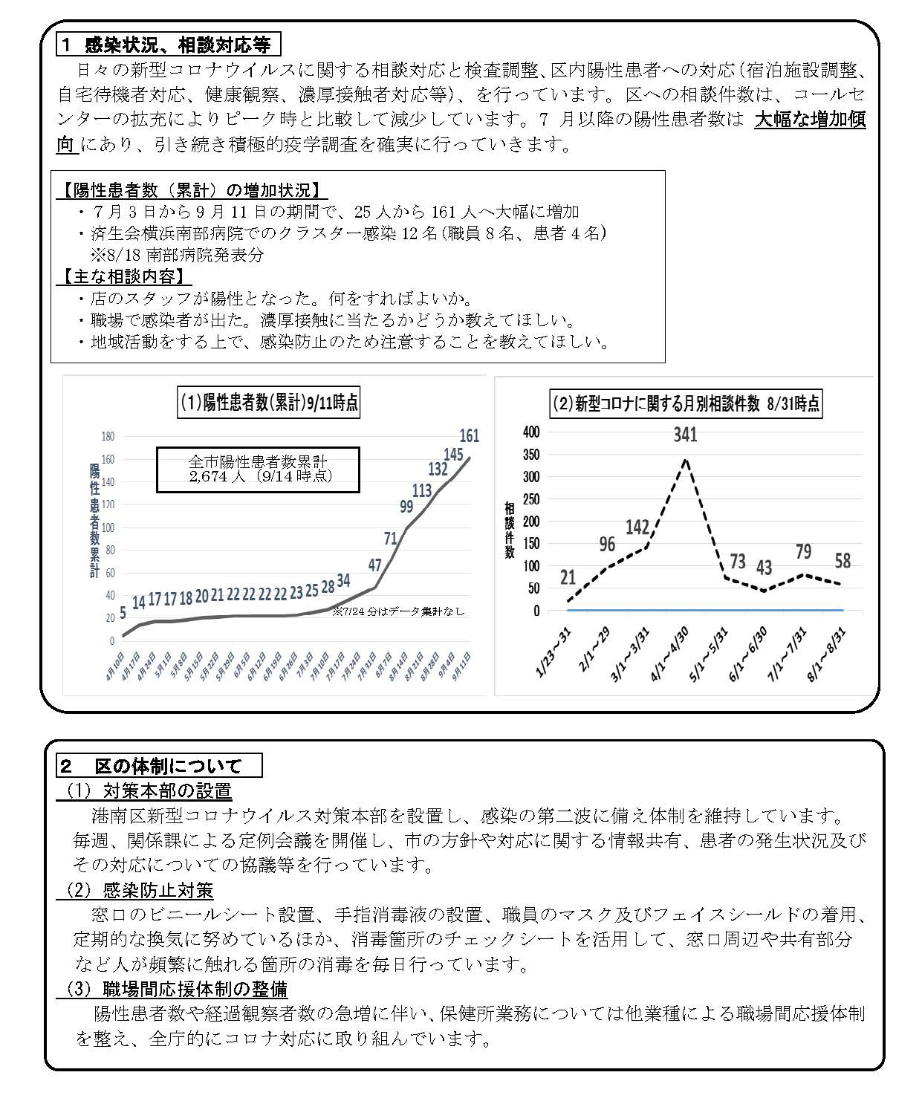
（１）新型コロナウイルス感染症に対する港南区の取組について

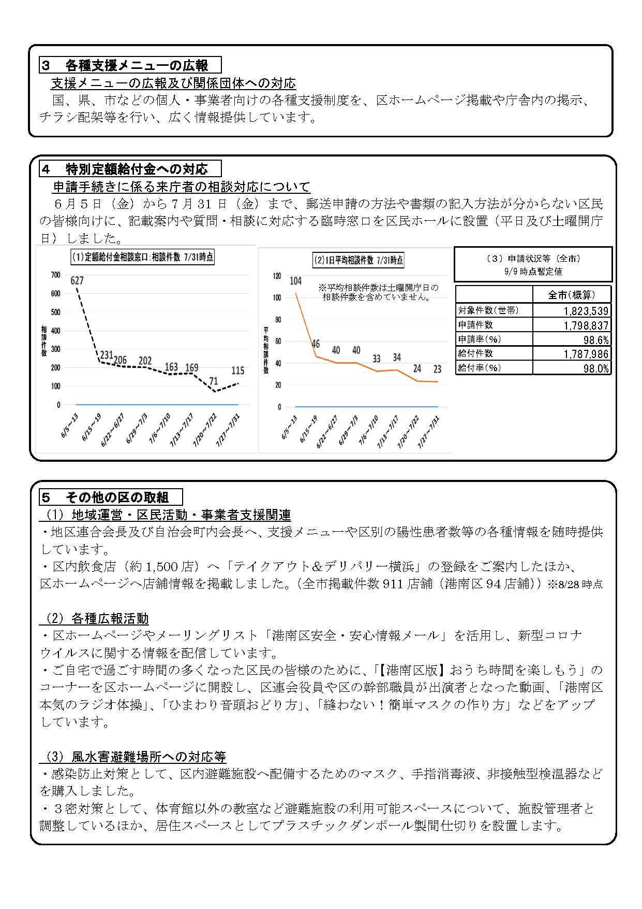

（２）警察関係

① 防犯（生活安全課）
◆刑法犯罪の認知件数（令和２年累計【８月末現在】）【暫定値】
区内 ６３８件 前年比 ▲５５件
◆特殊詐欺の認知件数（令和２年累計【８月末現在】）【暫定値】
区内 ３８件 前年比 ▲６件

◆令和２年８月中の特殊詐欺被害は４件でした。
主な手口は次のとおりです。
・ヨドバシカメラの社員を名乗る者から、
「あなた名義のニコスカードを使用した女性がいました。不審だったので、銀行協会と警察へ通報しました。」
等と電話がありました。
更に、全国銀行協会の職員を名乗る者から、
「あなたの個人情報が漏れている可能性があるので、口座を教えてください。念のためキャッシュカードを新しくする必要があるので、担当者が家にお伺いします。」
と申し立てました。
その後、全国銀行協会の職員を名乗る犯人が被害者方に訪れ、
「封筒にキャッシュカード３枚を入れてください。封印をしますので印鑑を持ってきてください。」
等と言われ、被害者が玄関から離れた隙に、犯人は封筒に入れていたキャッシュカードを別のカードにすり替え盗んだもの。
・港南警察署の警察官を名乗る者から、
「偽札が流行っているので、あなたの自宅に保管しているお金を確認する必要がある。これから警察官を向かわせるから現金を渡してほしい。」
等と電話があり、自宅に来た警察官を名乗る犯人に１００万円を渡したもの。
・被疑者から、
「おれだけど分かるか。仕事中、ドトールで財布等が入ったカバンを忘れた。仕事の契約でお金が必要なんだ。１００万円を用意してほしい。」
との電話があり、友人と誤信した被害者が、郵便局からお金を引き出し、指定された駅まで呼び出され、部下のサイトウと名乗る犯人に現金を渡したもの。

・孫を名乗る者から、
「仕事の契約の書類を間違って送ってしまった。会社の上司が２００万円を用意してくれるが、たりないのであと２００万円用意できないか。」
との電話があり、孫と誤信した被害者が３０万円とキャッシュカードを自宅近くの駐車場で上司の甥と名乗る犯人に渡したもの。

◆防止方策
・公的機関の職員がキャッシュカードを預かることはありませんし、暗証番号を聞くこともありません。絶対にキャッシュカードを渡さない。暗証番号を聞かれても教えないようにしてください。
・親族（孫、子供）から「お金が必要だ。」と電話で言われたら詐欺の電話だと判断してください。絶対に他人にお金を渡さないようにしてください。
・常時、留守番電話にしてください。
・詐欺の犯人から電話があった場合、他の詐欺グループにも、電話番号が知れ渡っています。電話番号を変更すれば、もう電話はかかってきません。

◆８月末現在の自転車盗は９４件で前年同期比（＋８件）と急増中です。 ６７％は無施錠で被害に遭っています。自転車は、歩道や路上に駐輪する ことなく駐輪場にとめて、必ずダブルロックをしてください。

◆８月末現在のオートバイ盗は４４件で前年同期比（＋２４件）と急増中です。 鍵を抜いてハンドルロックをかけていてもオートバイが盗まれているケースがあります。Ｕ字ロックやワイヤー錠もしてください。

② 交通（交通課）
◆交通事故情報 （令和２年累計【８月末現在】）
区内 ２５１件 前年比 ▲５４件

◆令和２年８月中における区内の人身交通事故の発生件数は４１件です。
前年と比べ５件増加しています。

＜８月の交通事故の状況＞
・区内の人身交通事故は増加傾向にありますが、特に高齢者の関係する事故の発生率が、県下の構成率に比べて高く、全事故（４１件）の半数（２１件）となっています。
・県内の交通事故死者数が、全国ワースト２です。

＜８月のキャンペーン等＞
・現在、計画はありません。

問合せ 港南警察署 電話 ８４２－０１１０
（３）消防関係
◆連合町内会に対する連続無火災地域表彰
【市長表彰】
被表彰対象地域団体 | 表彰基準 | 表彰対象期間
ひぎり連合自治会  （会長 宮島 由美子） | ５年間 | 平成２７年８月３１日から  令和２年８月３０日まで

◆火災件数 （令和２年累計【８月末現在】）
区内 ２８件 前年比 ▲ １件 焼損床面積 ３４６㎡ 前年比 ＋１７８㎡
市内４４２件 前年比 ▲１５件 焼損床面積３，６１８㎡ 前年比 ▲４４１㎡

◆台風による停電後、電気が復旧する際に発生する危険がある「通電火災」に対する注意喚起のチラシを単会会長様あてに配布させていただきます。

問合せ 港南消防署予防課 電話 ８４４－０１１９

２ 依頼事項
（１）自治会町内会・地区連合町内会アンケート調査へのご協力について
【市連】

横浜市では自治会町内会・地区連合町内会の活動状況を把握するとともに、今後の自治会町内会活動に対する本市の支援策の参考とするため、「自治会町内会・地区連合町内会アンケート」を４年に１度実施することとしています。
このアンケート調査は皆さまの日頃の活動に関するご意見やご要望を直接伺うことのできる大変貴重な機会となっております。
つきましては、以下のとおり実施いたしますので、お忙しいところ大変恐縮ですが、回答にご協力くださいますよう、よろしくお願いいたします。

【調査対象】
港南区すべての自治会町内会・地区連合町内会
（参考）令和２年９月時点の港南区の自治会町内会・地区連合町内会数
自治会町内会１６９団体 地区連合町内会１５団体

【回答方法等について】
ア 回答は原則として自治会町内会及び地区連合町内会の会長にお願いします。
（役員の方など、会の状況に詳しい方でも構いません。）
イ 提出にあたっては、総会などで自治会町内会として議決する必要はありません。率直なご回答をお願いします。

【アンケート提出先】
港南区役所地域振興課
※アンケート用紙は、同封する返信用封筒でご返送ください。

【提出期限】
令和２年１０月２３日(金)

【スケジュール】
９月末 | 自治会町内会長あてに配送ルートを通じてアンケート用紙を送付
１０月２３日（金） | アンケート提出締切
１１～２月 | 調査集計・分析
２月以降 | 自治会町内会・連合町内会に結果をフィードバック

問合せ 市民局地域活動推進課 電話 ６７１－２３１７
（２）自治会町内会役員の表彰について

長年にわたり、地域社会の振興に尽力していただいた自治会町内会の役員等の皆様に対し、感謝の意を表するため、令和２年度自治会町内会役員の表彰を行います。
つきましては、自治会町内会長の皆様から、候補者をご推薦いただきますようお願いします。
なお、表彰式及び感謝会の開催については検討中ですので、決まり次第お知らせいたします。

【表彰対象者】
次の①～④のいずれかに該当する方
- 自治会町内会の役員を在職５年以上で退任された方のうち、功労又は業績が顕著で、自治会町内会長が特に表彰を必要と認める方。
- 自治会町内会の役員を１０年以上勤続した方のうち、功労又は業績が顕著で、自治会町内会長が特に表彰を必要と認める方。
- 前号の②に該当して表彰された方が、その後、さらに５年以上在職して退任した場合で、功労又は業績が顕著で、自治会町内会長が特に表彰を必要と認める方。
- 特に功労が顕著で、区長が表彰を必要と認める方。
※自治会町内会長永年在職者表彰を受けた方は除外します。

【提出方法】
郵送もしくはＦＡＸ（８４２－８１９３）でお願いします。
※郵送の場合はお送りする推薦書に添付している返信用封筒をご利用ください。

【提出期限】
令和２年１０月３０日（金）
※推薦書はお１人１枚でご記入ください。複数の方をご推薦いただく場合はコピーをお願いします。

問合せ 港南区地域振興課地域運営推進係 電話 ８４７－８３９１

（３）赤い羽根共同募金運動及び年末たすけあい募金運動の実施について

令和２年度赤い羽根共同募金及び年末たすけあい募金運動について、今年度も皆様のご協力をお願いいたします。
なお、募金資材については、９月中に各自治会町内会広報担当者様あてに郵送でお送りさせていただきます。

【実施期間】
令和２年１０月１日（木）～１２月３１日（木）
※民生委員・児童委員をはじめとする皆様のご協力による街頭募金も
１０月１日（木）から実施します。

問合せ 港南区社会福祉協議会 電話 ８４１－０２５６

３ 情報提供
（１）リーフレット「横浜市の水道事業の現状と今後の方向性」の全戸配布について【市連】

水道事業は、料金収入が減少する一方で、老朽化する施設の更新や耐震化が喫緊の課題となっています。水道事業を将来に確実に引き継いでいくために、現在、令和３年７月に水道料金を改定することを検討しています。
このたび、市民の皆様に「横浜市の水道事業の現状と今後の方向性」をご理解いただくことを目的にリーフレットを作成しました。令和２年１０～１１月に行う水道メーター検針時に全戸配布いたします。

【概要】
ア 老朽化する水道施設の更新・耐震化が喫緊の課題
・浄水場や配水池、水道管などの水道施設の多くは、高度経済成長期に整備したため老朽化が進んでおり、更新・耐震化が必要です。
イ 水道料金収入は大きく減少
・料金収入は、使用水量の減少により平成１３年度の７８９億円をピークに減少が続き、平成３０年度には６９８億円と、約９０億円減少しています。
・水道局ではこれまで、職員定数を約900人削減することや浄水場の廃止などにより対応してきました。
・引き続き経費削減に努めますが、災害対応等の観点から職員数の大幅な削減などは困難な状況にあります。
ウ 「口径別料金体系への移行」と「料金水準の見直し」を検討
・現行の料金体系では、水道メーターの口径に関わらず基本料金が一律
（７９０円/月）です。
・これを口径の大きさに応じて基本料金が異なる「口径別料金体系」に移行することを検討しています。
・水道局はお客さまの予定使用水量に応じた施設規模を予め準備しており、その予定使用水量は口径に比例します。
・このため、施設の維持管理や更新に必要な経費(固定費)を口径に応じて、ご負担いただく形にしたいと考えています。
・口径別料金体系では、口径別の基本料金のほか、使用した水量分の従量料金をお支払いいただきます。
・基本水量は廃止を考えています。
・あわせて、料金の増額改定を検討しています。

口径別料金体系への移行のイメージ
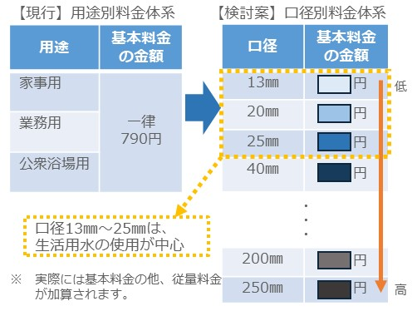
【スケジュール】
９月 | 市連会・区連会説明、第３回市会定例会（常任）に水道料金改定の検討状況について報告
１０月～１１月 | リーフレットを全戸配布
１２月 | 第４回市会定例会に水道料金の改定議案を提出（予定）
令和３年１～６月 | お客さまへのお知らせ  ※令和２年第４回市会定例会で改定議案が議決された場合
７月 | 水道料金の改定を実施

問合せ 水道局経営企画課 電話 ６７１－３１２７

（２）港南公会堂及び港南土木事務所整備工事の工期延長について

港南公会堂及び港南土木事務所整備工事は、令和元年度の大型台風１５号、１９号の影響、新型コロナウイルス感染拡大による工事への影響や材料等仕入先など取引先等の稼働の低下などで工事の遅れが生じ、また、感染症拡大防止のため、工事を一時中止しました。そのため、竣工時期を令和３年１月末から令和３年３月末に変更しました。
なお、港南公会堂の供用開始は、令和３年５月末を予定しています。

【今後のスケジュール（予定）】
令和３年１月 | 広報よこはま港南区版による周知  内容：公会堂供用開始時期及び予約開始時期について
令和３年３月 | 広報よこはま港南区版による周知  内容：公会堂の詳細及び利用方法等について
令和３年３月末頃 | 港南公会堂予約開始
令和３年５月末 | 供用開始
※港南土木事務所の移転時期については調整中です。
※港南区民活動支援センターは３月末移転予定です。

問合せ 港南区区政推進課 電話 ８４７－８３１９
港南区地域振興課 電話 ８４７－８３９４
（３）横浜ＩＲ（統合型リゾート）について【市連】

８月の公表を予定していた実施方針の公表延期についてお知らせいたします。
また、今年３月６日（金）から４月６日（月）の間にパブリックコメントを実施した「横浜ＩＲ（統合型リゾート）の方向性（素案）」について、８月２８日（金）にパブリックコメントの結果及びパブリックコメントを受け修正した「横浜ＩＲの方向性」を公表したことをご報告します。

【実施方針の公表延期について】
８月の公表を予定していた実施方針については、新型コロナウイルス感染症 の状況や、ＩＲに関する国や他都市の状況などを総合的に鑑み、より良い形で
ＩＲ事業を推進していくため、公表を延期しました。

【「横浜ＩＲ（統合型リゾート）の方向性」の公表について】
本市では、ＩＲ整備法に基づき策定する実施方針の参考とするため、今年３月に「横浜ＩＲ（統合型リゾート）の方向性（素案）」を作成し、パブリックコメントを実施しました。市民の皆様からお寄せいただいたご意見等を参考に修正を行い、このたび、「横浜ＩＲ（統合型リゾート）の方向性」として公表しました。

【横浜ＩＲ公式ウェブサイトの開設について】
横浜ＩＲ（統合型リゾート）について、市民の皆様をはじめ、多くの方が横浜ＩＲの情報をご覧になり、ご理解を深めていただけるよう公式サイトを開設しました。

検索
横浜市 ＩＲ

問合せ 都市整備局ＩＲ推進課 電話 ６７１－４１３５

（４）第４期港南ひまわりプラン（素案）区民意見募集について

第４期港南ひまわりプラン（計画期間：令和３～７年度）の素案をまとめ、 １０月５日（月）から１１月５日（木）まで、区民意見募集を行います。
計画に対するご意見のほか、計画冊子等に掲載する「写真」についても募集します。

【募集期間】
令和２年１０月５日（月）から令和２年１１月５日（木）まで

【提出方法】
ア ご意見
素案裏表紙のはがき、封書等の郵送、ＦＡＸ、電子メール
イ 写 真
電子メール、郵送、持参
※提出先などの詳細は、素案冊子を参照。

【その他】
いただいたご意見は、後日、港南区地域福祉保健推進協議会へ報告します。 また、ご意見をとりまとめた資料を港南区役所ホームページにて公表します。

問合せ 港南区福祉保健課事業企画担当 電話 ８４７－８４４１

（５）高齢者インフルエンザ事業における自己負担額の無償化について

９月１０日（木）の神奈川県議会において、インフルエンザと新型コロナウイルスの同時流行に備え、６５歳以上を対象としたインフルエンザワクチン接種を無償化する方針が示されました。
横浜市においても、従来２，３００円だった自己負担額を無償化する方向で、調整を図っているところです。
詳細については、広報よこはま１０月号や医療機関に配布するチラシなどでお知らせさせていただく予定です。

【対象者】
ア ６５歳以上の方
イ ６０歳以上６５歳未満の方で、以下のいずれかに１級相当の障害のある方
※心臓、じん臓、呼吸器の機能又はヒト免疫不全ウイルスによる免疫機能の障害

【実施期間】
令和２年１０月１日（木）～１２月３１日（木）

問合せ 健康福祉局健康安全課 電話 ６７１－４１９０
（６）令和２年度港南区読書活動推進講演会の開催に伴うチラシの掲示について

動物画家の薮内正幸氏についての講演会を「好きこそものの上手なれ」のタイトルのもと、開催します。
ご子息で「薮内正幸美術館」の館長である、薮内竜太氏をお招きし、深い愛情をいだいて動物たちを描き続けた、薮内正幸氏についてのエピソードの数々をお話しいただきます。
講演会を開催するにあたり、応募者の募集を行いますので、掲示板へのチラシ掲出をお願いいたします。

【概要】
ア 講演会名
「好きこそものの上手なれ」
イ 日時
令和２年１１月２８日（土） １４時～１５時３０分
ウ 講師
薮内 竜太氏（「薮内正幸美術館」館長）
エ 会場
港南区役所６階 ６０１・６０２会議室
オ 募集人数
７０人（応募多数の場合、抽選）
カ 対象
横浜市内に在住・在勤・在学の方
キ 申込方法
郵便はがき 又は 電子申請申込フォーム
郵便はがきの場合は、
講演会名、氏名（フリガナ）、郵便番号・住所、電話番号、
同伴する同一世帯のご家族の人数・氏名（全員分）
以上を記入の上、ご郵送お願いします。
ク 申込期間
令和２年１０月１２日（月）～１１月６日（金）（必着）
※当イベントは、新型コロナウイルス感染症予防対策を実施したうえで開催します。
なお、新型コロナウイルス感染拡大防止のため、中止になる場合があります。最新の情報は区のホームページをご確認ください。

問い合わせ 港南区地域振興課青少年育成担当 ８４７－８３９６
（７）第１回港南区協働による地域づくり推進協議会の開催報告について

第１回港南区協働による地域づくり推進協議会の開催報告をいたします。
なお、港南区制５０周年を契機に多くの事業者とつながりが生まれ、このつながりを継続しさらに深めるため、今年度協議会の委員として新たに区商店街連合会、区工業会に加入していただきました。

【日時】
令和２年７月８日（水）午前１０時から正午まで

【場所】
港南区役所６階 ６０３号会議室

【出席者】
区連合町内会長連絡協議会、区社会福祉協議会、区民生委員児童委員協議会、
区地区社会福祉協議会分科会、区保健活動推進員会、区スポーツ推進委員連絡 協議会、区青少年指導員連絡協議会、区環境事業推進委員連絡協議会、区シル
バークラブ連合会、区食生活等改善推進員会、区商店街連合会、区工業会、
区役所 の代表者１３名

【議題】
令和２年度における各団体の取組について

【概要】
出席した１３団体が、今年度における各団体の取組について説明し、団体同士の情報共有を行った。

問合せ 港南区区政推進課地域力推進担当
（港南区協働による地域づくり推進協議会）電話 ８４７－８３８３

（８）コロナ禍での自治会町内会活動について【市連】

新型コロナウイルス感染症拡大防止のため、地域活動の見直しや新たな方策の検討をされている自治会町内会も多いことかと存じます。一度活動を中止してしまうと、すぐに再開することができず、これまで培ってきた地域のつながりが、希薄になってしまうことが懸念されます。
今後の自治会町内会の活動を続けていくためのヒントにしていただけるように、新たな活動方法や工夫された取組などの事例等をまとめた資料を作成しましたので、地域活動の参考にしてください。

【活動における感染対策について】
ア マスクの着用
イ ３密の回避
ウ 手洗い、消毒
エ 健康管理
オ 参加者の把握

【コロナ禍での自治会町内会活動応援メニューについて】
ア 地域活動推進費補助金の取扱いについて
・詳細は本レジュメ１９ページ参照
イ 自治会町内会のためのＤＶＤ講習会
・詳細は本レジュメ２３ページ参照
ウ 自治会町内会の新しい活動スタイル応援事業
・ＩＣＴを活用した活動を体験していただく機会として、アドバイザー派遣を考えています。
エ 新しい生活様式の中で工夫して取り組まれた事例の紹介
・ウェブを活用した会議のオンライン化

問合せ 市民局地域活動推進課 電話 ６７１－２３１７

（９）新型コロナウイルス感染症拡大防止への対応にかかる地域活動推進費補助金の取扱いについて

新型コロナウイルス感染症拡大防止への対応に伴い、地域でのお祭りやイベントなどについて、見直しや新たな方策を検討される自治会町内会も多いことと存じます。
横浜市では自治会町内会の公益的活動に対し、地域活動推進費補助金を交付しています。地域活動推進費補助金は自治会町内会からのご申請（事業計画や収支予算書）に基づき交付しています。
しかし、コロナ禍において、当初の計画を変更せざるを得ない状況であることから、当初の計画と変更した場合でも、会員の了承を得られる範囲の活動で公益的活動（地域活動推進費補助金の対象経費）であれば、補助金を交付することができますので、会の皆様とご協議いただき、地域活動推進費補助金をご活用ください。
港南区としても、自治会町内会活動の安全かつ円滑な実施のため必要な支援を行って参りますので、引き続き感染症拡大防止へのご理解・ご協力をよろしくお願いいたします。

【補助対象経費とすることができる事務費・事業費の例】
・役員の電話料金等（報償費として）
・会議を書面開催とし、郵送で資料を各世帯へ送付する際の郵送料
・Web会議や電子回覧板等のオンラインツール導入のための備品や設備の購入費
・地域の安全のためのマスク、消毒液等衛生用品の購入費

その他、新型コロナウイルス感染症拡大防止などの補助金の使い方でお困りのことがございましたら、以下の区役所担当までお気軽にご相談ください。

問合せ 港南区地域振興課地域運営推進係 電話 ８４７－８３９１

（１０）自治会町内会館利用における新型コロナウイルス感染症対策に
ついて

自治会館・町内会館を安心してご利用いただくため、ご利用時における感染防止対策のポイントをまとめましたので、参考にお送りさせていただきます。

【感染防止対策】
対策１ いわゆる「３つの密」を回避します
・「密閉」の回避 ～換気の徹底～
・「密集」の防止 ～人との間隔の確保～
・「密接」の防止 ～飛沫を飛ばさない・浴びない～
対策２ 施設・設備を消毒します
・部屋の利用前と利用後には、多くの人の手が触れる箇所を消毒する
対策３ 健康管理を徹底しましょう
・事前に体温測定した上での利用する
・手指の消毒を実施し、マスクを着用して利用する

問合せ 港南区地域振興課地域運営推進係 電話 ８４７－８３９１

（１１）新たな劇場整備の検討状況等について【市連】

横浜市における文化芸術の創造及び発信の新たな拠点となり、まちの活性化につながる新たな劇場整備を検討しており、その状況について報告します。

【検討している計画概要】
・整備検討の候補地
みなとみらい２１地区内６０／６１街区(観光・エンターテイメントゾーン内)
・観客席数
２，５００席
・舞台仕様
国内外の優れたバレエ・オペラの上演が可能となるような舞台機構の導入
・新たな技術開発の導入
映像配信技術などを活用し、スマート劇場としての実証実験の場

【今後の進め方について】
・新たな劇場の重要な役割である、次世代育成や地域の文化活動の活性化などについて、地域の皆様の声を聴きながら検討します。
・今後の検討状況について、逐次、お伝えします。

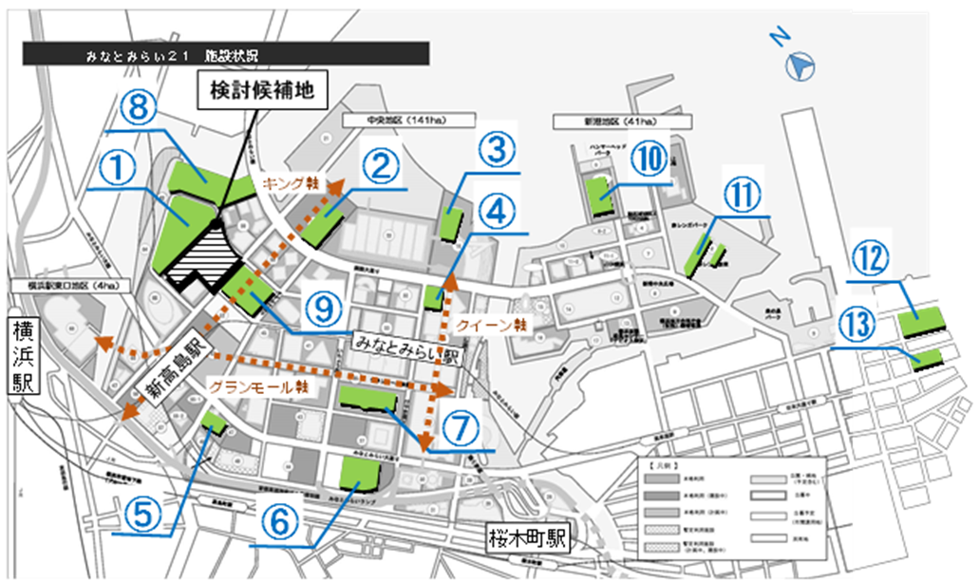
【参考】劇場整備検討候補地（みなとみらい60・61街区）

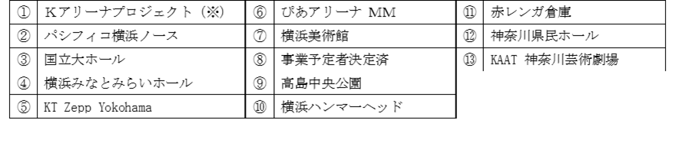
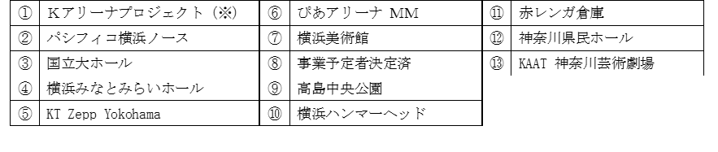

(※)建設予定

問合せ 政策局芸術創造課 電話 ６６３－４６１３

（１２）災害用備蓄食料の更新に伴う無償配布について【市連】

横浜市の備蓄食料を知っていただくことや家庭内での備蓄を進めていただくこと等の防災意識の啓発や食品ロス削減の観点から、賞味期限内の備蓄食料を無償でお配りしますので、お知らせします。

【お配りする備蓄食料】
非常災害用クラッカー、保存パン、水缶詰、おかゆ

【対象】
横浜市内の法人・団体

【申込期間】
令和２年１０月５日（月）から１０月１６日（金）まで

【申込方法】
郵送、ＦＡＸ及びインターネット（Ｅメールの場合も可）
【応募が配布可能数を超えた場合】
・ 申込多数の場合は、受付期間終了後抽選とさせていただきます。
・ 抽選結果については、郵送でお知らせします。

【引渡期間】
令和２年１１月９日（月）から１１月１３日（金）まで

【引渡場所】
横浜市南部方面備蓄庫（横浜市金沢区富岡東２－２－１０）
※引渡時に職員が立ち会いますが、常駐しておらず、固定電話はありません。

【注意事項】
・申込みは１種類のみとし、最大５箱までです。
・申込みは１団体１通とし、２通目以降は無効とします。
・郵送での配布は行っていませんので、引き取り場所までにお越しいただくことになります。その際は、必ずマスクを着用してください。
・配布した備蓄食料は、絶対に転売しないでください。
・賞味期限内に食べきり、期限が過ぎたものは処分をお願いします。

問合せ 総務局地域防災課 電話 ０４５－６７１－２０１１
（１３）令和２年度自治会町内会講習会について【市連会】

自治会町内会の運営方法や加入促進・担い手不足への対応等のアイデアや好事例を紹介し、自治会町内会活動の参考としていただくため、毎年、自治会町内会向けの講習会を開催しています。
今年度は新型コロナウイルス感染症拡大防止のため、コロナ禍での自治会町内会活動について、講師による講演を映像資料（ＤＶＤ）として配付する形で実施します。
つきましては、皆様でご視聴いただき、今後の自治会町内会運営の参考としていただければと存じます。

【内容】
「コロナ禍での自治会町内会活動」 講師：水津 陽子氏
（合同会社フォーティＲ＆Ｃ代表）

【配付物】
・ＤＶＤ １枚
・アンケート ５部

【アンケートについて】
講演内容に関するアンケートをお渡ししますので、ご協力よろしくお願いいたします。
・提出期限
１１月３０日（月）
・提出先
港南区役所地域振興課
・提出方法
ＦＡＸなど

【その他】
このＤＶＤは本市の自治会町内会を対象に作成し、各地区連合町内会に配付するものです。これを複製し、対象者以外に配布したり、ＹｏｕＴｕｂｅ （ユーチューブ）動画などで公開することは著作権侵害となり、禁止となりますので、よろしくお願いいたします。

問合せ 市民局地域活動推進課 電話 ６７１－２３１７

（１４）こうなん子どもゆめワールド開催に伴うチラシ掲示について

今年度のこうなん子どもゆめワールドは、新型コロナウイルス感染症拡大防止のため、通常開催を中止し、替わりに講演会を実施します。
講演会を開催するにあたり、参加者を募集するため、掲示板へのチラシの掲出についてお願いいたします。

【概要】
ア 日時
令和２年１１月８日（日） 第１回 １１時～１１時４０分
第２回 １４時～１４時４０分
イ 講師
さかなクン
ウ 会場
港南区民文化センター ひまわりの郷
※抽選に外れた方を対象に、港南地区センターでライブ中継を実施
エ 対象
第１回 小学１年生～４年生
第２回 小学５年生～中学３年生
オ 募集期間
１０月１日（木）～１０月２０日（火）（抽選）
※当イベントは、各種ガイドラインに沿って感染症予防対策を実施したうえで開催します。
なお、新型コロナウイルス感染拡大防止のため、中止になる場合があります。最新の情報は区のホームページをご確認ください。

問い合わせ 港南区地域振興課青少年育成担当 ８４７－８３９６

（１５）「今日から健康アクションチャレンジ！！２０２０」について

健康に対する意識が高まっているこの時期、自宅でもチャレンジできるイベントを始めます。
区役所・区民利用施設等でチャレンジブックを手に入れ、「健康アクションこうなん５」に関連した目標にチャレンジしてみませんか？
参加いただいた方に間伐材で作ったキーホルダーや、歯のケアグッズなどをプレゼントしますのでぜひご参加ください。

【健康アクションこうなん５とは】
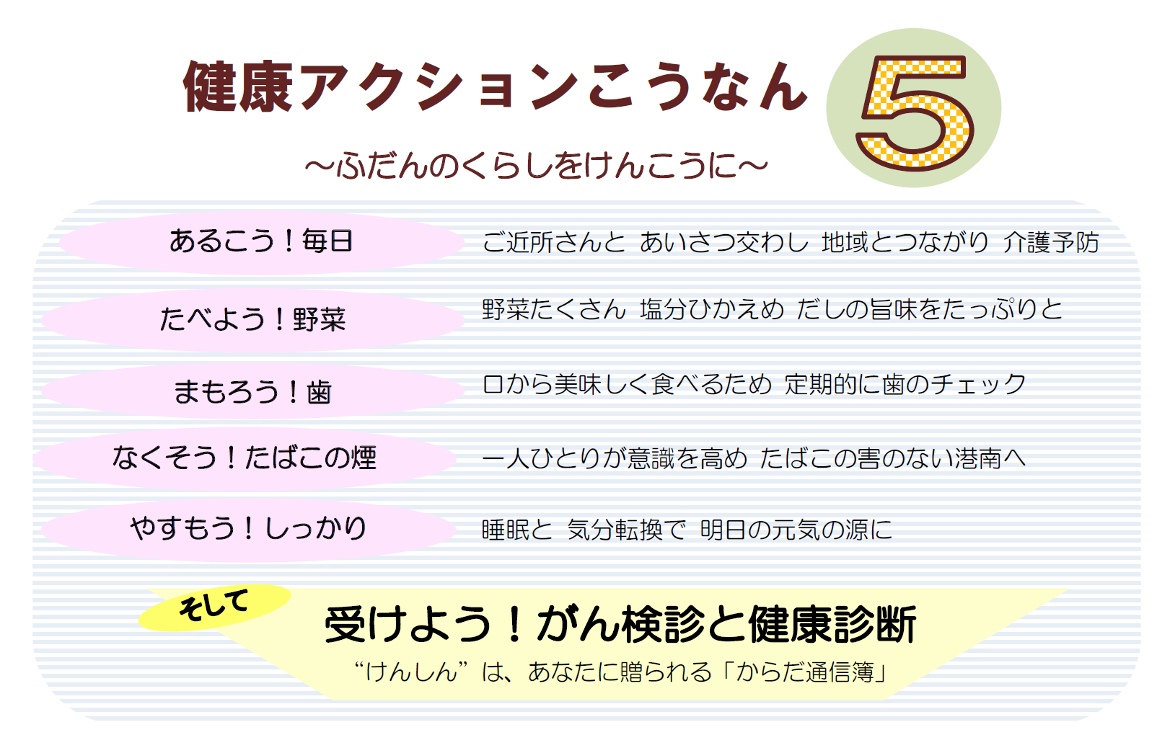

【概要】
○チャレンジブック配布期間：１０月１日（木）～１１月１５日（日）
（区役所、区民利用施設等にて配布しています）
○景品交換期間：１１月１６日（月）～１１月２８日（土）（区役所にて）
○主催 ：港南区健康づくり月間実行委員会・港南区役所
実行委員会：区医師会、区歯科医師会、区薬剤師会、区獣医師会、
区連合町内会連絡協議会、区保健活動推進員会、
区女性団体連絡協議会、区食品衛生協会、
区食生活等改善推進員会、区生活衛生協議会、
区福祉保健センター

問合せ 港南区福祉保健課健康づくり係 電話 ８４７－８４３８
（１６）令和２年度上半期広報紙配布謝金について

広報紙配布謝金（上半期６か月分：令和２年４月号～９月号）をお支払いする基礎となる配布部数の確認書類をお送りしました。
確認させていただいた配布部数にもとづき、広報紙配布謝金を１０月末日までに各自治会町内会の指定口座へお支払いする予定です。
９・１０月中の口座及び口座名義人の変更はなさらないようにお願いします。

【広報紙配布謝金額】※前年と同額です
・広報よこはま………………………１部９円
・県のたより…………………………１部８円
・ヨコハマ議会だより………………１部４円

問合せ 港南区区政推進課広報相談係 電話 ８４７－８３２２

（１７）令和２年度港南区社会福祉協議会会長顕彰受賞者の決定について

令和２年度港南区社会福祉協議会会長顕彰受賞者について、令和２年９月９日（水）に行われた港南区社会福祉協議会会長顕彰選考委員会にて決定しましたのでご報告いたします。
連合町内会会長様に、受賞者をご報告します。
なお、開催を予定しておりました第４０回港南区社会福祉大会は新型コロナウイルス感染症感染拡大防止のため、中止といたします。

問合せ 港南区社会福祉協議会 電話 ８４１－０２５６

（１８）港南区社会福祉協議会「助成金」の助成状況について

令和２年度の「こうなんふれあい助成金」及び「年末たすけあい配分助成」について助成状況をご報告いたします。

〇令和２年度 こうなんふれあい助成金・年末たすけあい配分助成 総括表
 | 事業対象区分 | 助成件数 | 助成額 | 財 源
助こ  成う  金な  ん  ふ  れ  あ  い | 要援護者支援 | ５１件 | ８,１００,０００円 | ◦横浜市社協からの  補助  →5,973,000円  ◦港南区社協の赤い  羽根共同募金事業  →3,982,000円  ( 計9,955,000円)
 | 障害児者支援 | １８件 | １,０７０,０００円
 | 福祉のまちづくり | ２１件 | ７８５,０００円
 | 健康増進 | ０件 | ０円
い年  配末  分た  助す  成け  あ | 広域活動組織 | ５件 | ３５０,０００円 | ◦港南区社協の年末  たすけあい事業費  →938,000円
 | 社会福祉施設 | １２件 | ５８８,０００円
 | 助成事業合計 | １０７件 | １０,８９３,０００円

問合せ 港南区社会福祉協議会 電話 ８４１－０２５６

（１９）市民意見募集の実施について

（仮称）横浜市空家等の適切な管理に関する条例案の骨子に係るパブリックコメントの実施について【市連】

これからも、空家等が増加していくことが予想される中、より一層の対策が必要です。
そこで、所有者等の責務を明確にし、所有者等による自主改善を促進するとともに、所有者等がいない場合などは、外壁の剥離等により重大な危険が迫っているときに、行政が応急的に危険を回避する措置を講じることができるよう、条例案の骨子をまとめました。
これについて、幅広く市民の皆様のご意見を伺うため、パブリックコメントを実施しますので、お知らせします。

【パブリックコメントの概要】
ア 募集期間
令和２年１０月１日（木）～令和２年１０月３０日（金）
イ 意見募集リーフレットの配布場所
市役所市民情報センター、各区役所広報相談係、建築局建築指導課等で配布するほか、市ホームページにも掲載します。
ウ 意見提出方法
ハガキの郵送、ＦＡＸ、電子メール又は建築局建築指導課に持参
エ その他
記者発表の実施のほか、広報よこはま１０月号でもお知らせする予定です。

【スケジュール（予定）】
令和２年１１月 | パブリックコメントの結果公表
令和３年２月 | 条例案を市会に提出

問合せ 建築局建築指導課 電話 ６７１－４５３９

（２０）表彰情報について

令和２年度の横浜環境行動賞「ヨコハマ３Ｒ夢」推進者の表彰者が決定しましたのでお知らせします。
なお、表彰式につきましては、１０月２８日（水）に開港記念会館での実施を予定しておりましたが、新型コロナウイルス感染症拡大防止のため中止となります。

ア 環境事業推進委員永年在職者２５年
氏 名 | 地区連合 | 自治会・町内会
壽山 つね | 永野 | 下野庭町内会
（敬称略）
イ 環境事業推進委員永年在職者１５年
氏 名 | 地区連合 | 自治会・町内会
安斉 弘光 | 上大岡 | 上大岡第二町内会
荒井 美穂 | 大久保最戸 | 大久保東町内会
菅野 みえ子 | 大久保最戸 | 大久保東町内会
大橋 早苗 | 笹下 | 広地町内会
安藤 善孝 | 日下 | 関町内会
塚田 喜子男 | 日下 | 南平台自治会
佐藤 正市 | 日野第一 | 吉原南町内会
山口 紀予子 | 永野 | 上永谷町内会
野﨑 機要子 | 下永谷 | 八木台町内会
（敬称略）
ウ 環境事業推進委員永年在職者１０年
氏 名 | 地区連合 | 自治会・町内会
野坂 俊則 | 上大岡 | 上大岡第二町内会
細川 三枝子 | 日野 | 宮谷町内会
井出 恵章 | 永谷 | アークタワーズ自治会
（敬称略）
エ 清潔できれいな街づくり推進者 被表彰者（団体の部）
団体名・氏名 | 功績の概要
さつき台花いっぱい | 永年にわたって、自治会館の用地内のさつき台花いっぱい  フラワーガーデン及び周辺の花壇の緑化活動を行うなど、  きれいな街づくりに貢献している。
フラワーサポーター  横浜市立日下小学校 | 永年にわたって、地域の住民と協力して小学校周辺に  花を植え維持管理を行うなど、きれいな街づくりに貢献  している。
問合せ 資源循環局港南事務所 電話 ８３２－０１３５
資源循環局街の美化推進課 電話 ６７１－３８１７
港南区地域振興課資源化推進担当 電話 ８４７－８３９８

４ 各種広報紙・チラシ等の配布・回覧・掲示について

（１）自治会町内会長あて送付資料
ア 広報よこはま９月号（防災特集）の活用について
＜港南区総務課＞

イ 令和２年度首都圏放置自転車・バイククリーンキャンペーン横浜市実施要綱について
＜横浜市交通安全対策協議会＞

ウ 港南区社会福祉協議会「報告冊子」の送付について
＜港南区社会福祉協議会＞

（２）回覧チラシ
ア 「更生保護普及啓発チラシ」の回覧について
＜港南保護司会＞

イ 「風のおくりもの」第３５、３６号の回覧について
＜社会福祉法人 そよかぜの丘＞

ウ 「レ・スポールこうなん（スポーツ情報誌）」第３２号の回覧について
＜港南区スポーツ協会＞

エ 「スポーツ推進委員だより」第３４号の回覧について
＜港南区スポーツ推進委員連絡協議会＞

オ 「環境事業推進委員だより（３Ｒ夢！通信）」第８号の回覧について
＜港南区環境事業推進委員連絡協議会＞

カ 「港南区青指だより」第３９号の回覧について
＜港南区青少年指導員協議会＞

キ 「消費生活推進員だより」第４６号の回覧について
＜港南区消費生活推進員の会＞

ク 「ひきこもり等の困難を抱える若者の専門相談」の回覧について
＜港南区こども家庭支援課＞

ケ 「防犯かながわ」第１５９号の回覧について
＜港南防犯協会＞

（３）回覧チラシ及びポスター掲示
ア 「港南区におけるフードドライブ窓口常設開始について」の回覧及び
ポスター掲示について
７月の区連会定例会において議題として取り上げた、フードドライブ 窓口の常設開始について、回覧・掲示のお願いをさせていただきます。
＜港南区地域振興課＞

○ 依頼事項一覧

※ 各連合町内会（連合）、単位自治会町内会（単会）に依頼中の議題を掲載。
区連会説明 | 議 題 | 依頼先 | 提出期限 | 提出先
令和２年  ２月 | 2-2港南ひまわりプランの推進に  関する補助制度について | 連合 | 令和２年  １２月２８日（月） | 区政推進課  地域力推進担当  （847-8383）
令和２年  ５月 | 2-1港南区地域で育て子ども  たち事業補助金について | 連合 | 事業実施の  １か月前まで | 地域振興課  青少年育成担当  （847-8396）
令和２年  ７月 | 2-3民生委員・児童委員及び主任  児童委員の欠員補充にかかる推薦  のお願いについて | 連合 単会 | 令和２年  ９月１８日（金） | 福祉保健課  運営企画係  （847-8432）
 | 2-4令和２年度港南区社会福祉協  議会世帯賛助会費納入の協力に  ついて | 単会 | 令和２年  １１月３０日（月） | 港南区  社会福祉協議会  （841-0256）
 | 2-5令和２年度港南区社会福祉協  議会世帯賛助会費納入の協力に  ついて | 連合 | 令和２年  １２月２５日（金） | 港南区  社会福祉協議会  （841-0256）
令和２年  ８月 | 2-1自治会町内会・地区連合町内  会アンケート調査へのご協力につ  いて【市連】 | 連合 単会 | 令和２年  １０月２３日（金） | 地域振興課  地域運営推進係  （847-8391）
 | 2-2自治会町内会役員の表彰に  ついて | 単会 | 令和２年  １０月３０日（金） | 地域振興課  地域運営推進係  （847-8391）
 | 2-3赤い羽根共同募金運動並びに  年末たすけあい運動の実施につ  いて | 単会 | 令和２年  １２月３１日（木） | 港南区  社会福祉協議会  （841-0256）

○ 主な行事日程（令和２年９月１９日～令和２年１１月３０日）
日 時 | 事 業 名 | 会 場 | 主 催
１０月２０日（火）  １５：００～１７：００ | 区連会１０月定例会 | 区役所６階  ６０３会議室 | 港南区連合町内会長連絡協議会
１１月８日（日）  １１：００～ | こうなん子どもゆめワールド | ひまわりの郷 | こうなん子どもゆめワールド実行委員会
１１月２０日（金）  １３：３０～ | 区連会１１月定例会 | 区役所６階  ６０３会議室 | 港南区連合町内会長連絡協議会
※ 地区連合町内会長が出席する主な行事を掲載しています。
※ 出席依頼は、別途担当部署からいたします。

○自治会町内会への配布資料 (９月下旬に自治会町内会指定場所にお届けします)
議 題 | 単会  会長 | 回覧板 | ポスター
港南消防署からのお知らせ  （通電火災に要注意） | ○
自治会町内会・地区連合町内会アンケート調査へのご協力について【市連】 | ○
自治会町内会役員の表彰について | ○
赤い羽根共同募金運動及び年末たすけあい募金運動の実施について | ○ | 〒 | 〒
第４期港南ひまわりプラン（素案）区民意見募集について | ○
高齢者インフルエンザ事業における自己負担額の無償化について | ○
令和２年度港南区読書活動推進講演会の開催に伴うチラシの掲示について |  |  | ○
第１回港南区協働による地域づくり推進協議会の開催報告について | ○
コロナ禍での自治会町内会活動について【市連】 | ○
新型コロナウイルス感染症拡大防止への対応にかかる地域活動推進費補助金の取扱いについて | ○
自治会町内会館利用における新型コロナウイルス感染症対策について | ○
新たな劇場整備の検討状況等について【市連】 | ○
災害用備蓄食料の更新に伴う無償配布について【市連】 | ○
こうなん子どもゆめワールド講演会開催に伴うチラシ掲示について | ○ |  | ○
「今日から健康アクションチャレンジ！！２０２０」について |  |  | ○
港南区社会福祉協議会「助成金」の助成状況について | ○
（仮称）横浜市空家等の適切な管理に関する条例案の骨子に係るパブリックコメントの実施について【市連】 | ○
広報よこはま９月号（防災特集）の活用について | ○
令和２年度首都圏放置自転車・バイククリーンキャンペーン横浜市実施要綱について | ○
港南区社会福祉協議会「報告冊子」の送付について | ○
議 題 | 単会  会長 | 回覧板 | ポスター
「更生保護普及啓発チラシ」の回覧について |  | ○
「風のおくりもの」第３５号、３６号の回覧について |  | ○
「レ・スポールこうなん（スポーツ情報誌）」３２号の回覧について |  | ○
「スポーツ推進委員だより」第３４号の回覧について |  | ○
「環境事業推進委員だより（３Ｒ夢！通信）」第８号の回覧について |  | ○
「港南区青指だより」第３９号の回覧について |  | ○
「消費生活推進員だより」第４６号の回覧について | ○ | ○
「ひきこもり等の困難を抱える若者の専門相談」の回覧について |  | ○
「防犯かながわ」１５９号 |  | ○
「港南区におけるフードドライブ窓口常設開始について」の回覧及びポスター掲示について |  | ○ | ○

＜１０月定例会の開催＞
１ 日 時 令和２年１０月２０日（火） １５：００～
２ 場 所 港南区役所６階 ６０３会議室

